数据结构实验报告
实验成绩：
姓名 | 周健军 | 学号 | 2017217866 | 专业班级 | 计算机科学与技术17-4班
指导教师 | 张先宜 | 实验时间 | 2018.12.22 | 实验地点 | 计算中心第4机房

查找实验
- 实验目标
(1) 掌握顺序表的查找方法，尤其是二分查找方法。
(2) 掌握二叉排序树的建立及查找。
查找是软件设计中的最常用的运算，查找所涉及到的表结构的不同决定了查找的方法及其性能。二分查找是顺序表的查找中的最重要的方法，应能充分理解其实现方法和有关性能，并能借助其判定树结构来加深理解。二叉排序树结构在实验时具有一定的难度，可结合二叉树的有关内容和方法来实现。

- 实验内容和要求
内容见文档
要求同以前

- 数据结构设计
二叉排序树结构C++语言描述：
struct BinSearchTree
{
BSTelement data;
BSTnode left;
BSTnode right;
};
AVL树结构C++语言描述：
struct AVL
{
TreeElement data;
AVLnode left;
AVLnode right;
int height;
};

- 算法设计
2．构建二叉搜索树，核心思想就是按顺序插入，即比根值大，就插到右子树上，否则就插到左子树上，直到空指针为止，就新申请一个结点。
3.在二叉搜索树中查找，就像二分查找一样。
4.删除结点值，先用查找的思路找到该结点，找到的话如果该结点有左右子树，就在右子树中找一个最小的结点，然后覆盖待删除结点值再在右子树中删除最小元素，否则只有一个或没有子节点，根据情况释放相应结点即可。
5.创建AVL树，就每次进行AVL树的插入操作即可，而插入操作的思路见书上的四种调整树高度算法。

- 运行和测试
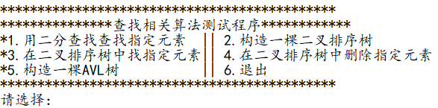
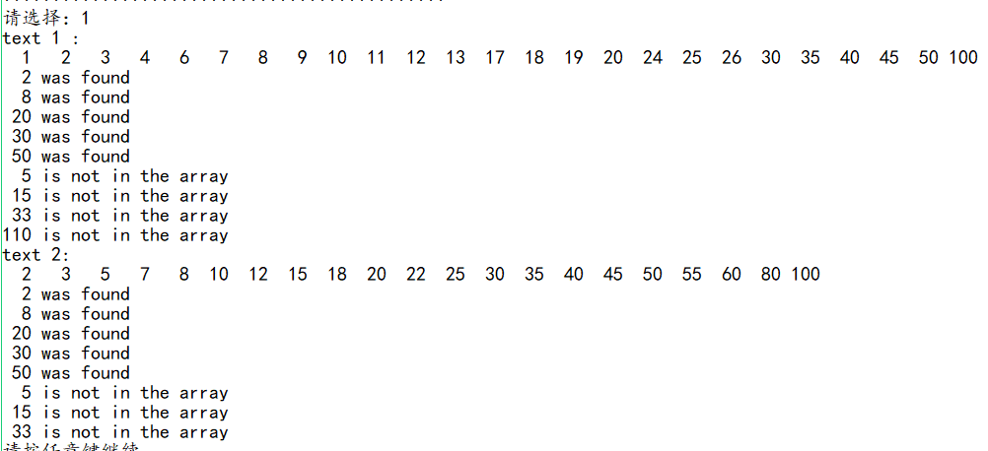
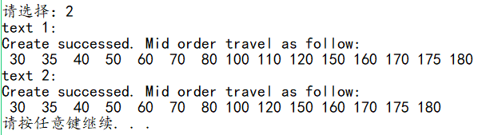
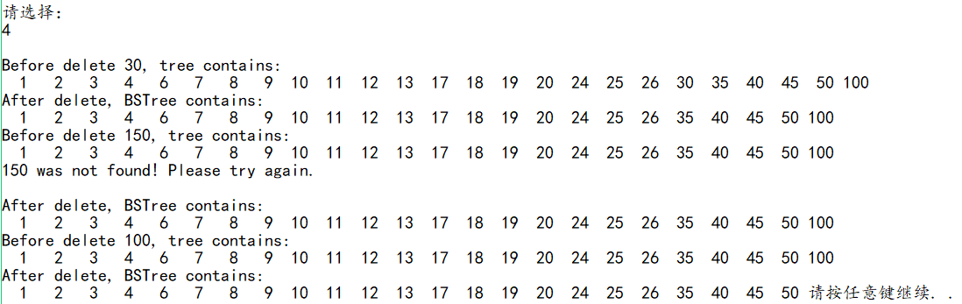
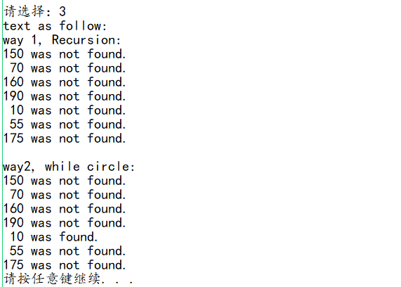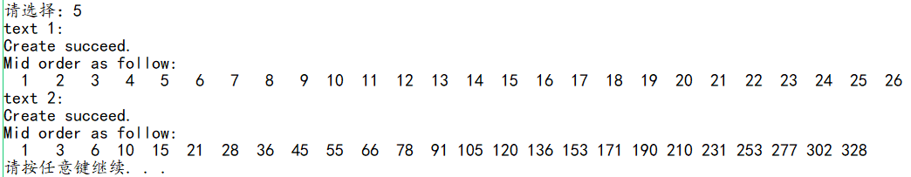

- 总结和心得
本次查找的核心思想是二分查找，由此衍生出二分查找树以及基于此的其他操作，而创建二叉查找树后又有了树高不平衡的问题，所以便有了AVL树。我真诚地保证：我自己比较独立地完成了全部实验程序从分析，设计，编码到测试的所有工作，在写AVL树的时候，四种旋转操作我一开始还有点模糊，于是又去听了一下慕课上浙江大学的相关课程，还参考了Mark Allen Weiss写的数据结构与算法分析里面关于AVL树的代码，多方面的了解，让我对AVL树有了更深的理解，并且能熟悉的创建一个AVL树，其中递归的思想贯穿整个设计理念，又一次让我领会到递归的奇妙，便捷。在找结点的时候，我还用了递归与非递归的方法来写。总之，经过这次实验，我自认完美的达到了实验目标。

[7. 附录]
所有源码见电子文档。

